浙江中一检测研究院股份有限公司职业卫生网上公开信息表
单位名称 | 余姚市舜江表面处理科技有限公司
单位地址 | 浙江省余姚市中意宁波生态园兴涛路18号 | 联系人 |  | 朱晟丹
项目名称 | 余姚市舜江表面处理科技有限公司年表面处理1500万平方米各类金属制品项目
技术服务项目组员名单 | 高真真、纪燕平、王文燕、井瑜
现场调查时间 | 2022.5.29
现场调查技术人员 | 纪燕平、李丹霞 | 企业陪同人 | 朱晟丹
现场调查图像证明 | 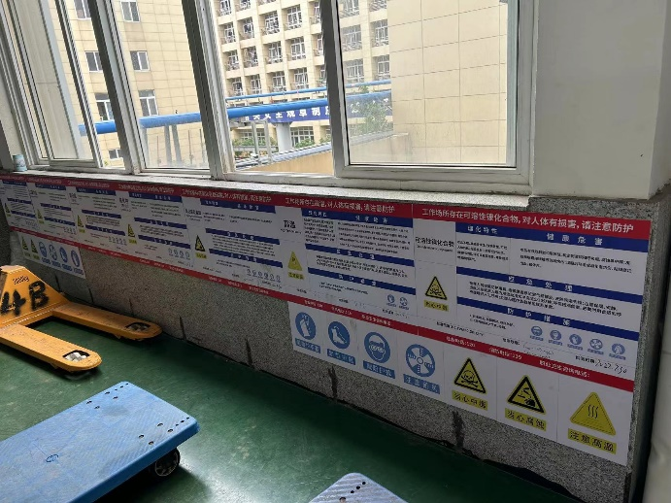
现场采样、检测时间 | 2022.7.4~7.9，7.11~16，7.18~23，7.25~30，8.1~8.3
现场采样、检测人员 | 朱佳欢、曾杰、纪燕平、刘丽、贺吉、叶翔、孙阳洋、吴越、刘瀚裕 | 企业陪同人 |  | 朱晟丹
现场采样、检测图像证明 | 